ИГРОМАНИЯ
МИФЫ И РЕАЛЬНОСТЬ
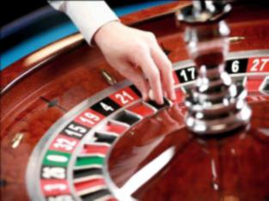

Что надо знать об играх?
Впервые мир предстает перед человеком в образах, звуках, красках и в играх. В детстве игра имеет большое значение. Она воплощает народное творчество, богатое и разнообразное по своему содержанию. Но в игры играют не только дети. Следует отметить, что в широком смысле слова игра – это развлечение, времяпрепровождение, в противоположность серьезному деятельностному труду. Игры, как объект исследования, интересуют специалистов, (психиатров - наркологов, психологов) потому что игра выявляет глубокие и неочевидные психологические стороны человека. Рассмотрим игру в аспекте болезненной зависимости. Часто втягивание в игру происходит быстро, за несколько часов или дней. Человек незаметно для себя погружается в виртуальный мир иллюзий, грез, обмана и лжи.

Как не стать патологическим игроком?
Не играть!
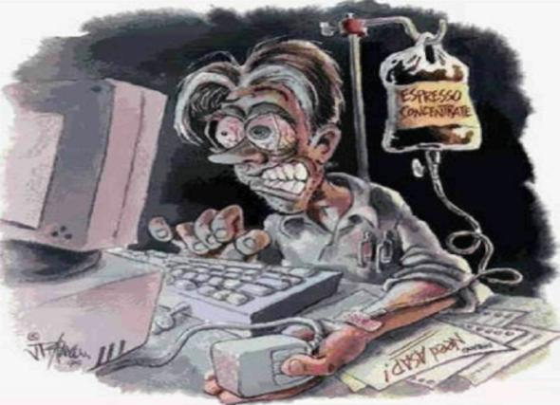
Если ты еще не увяз в этом болоте - не играй! Выдуманный мир компьютерных и интернет-игр, социальных сетей, игровых автоматов манит легкостью наживы, виртуальными победами. В кого превращается патологический игрок в реальности? Чего стоит ему эта страсть? Кто же остается в выигрыше в этом придуманном мире? Попробуем ответить на эти вопросы.

Может быть, патологический игрок выглядит так?

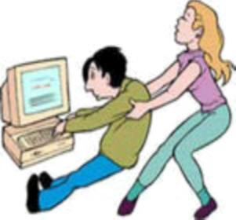
ИГРА вытесняет из жизни
человека всех кто ему
дорог, важен и нужен.
ИГРА завладевает
человеком.
ИГРА становится всем.
ИГРА вынуждает отказываться от радостей в настоящем, от общения с друзьями, родителями, от возможности стать собой, достичь цели в реальном мире, жить полной жизнью.
А что взамен? Иллюзия, мираж. И это только начало. Игромана ждут проблемы с родными, в школе, колледже, институте. Дни, проведенные без еды, ночи - без сна отражаются на состоянии здоровья.

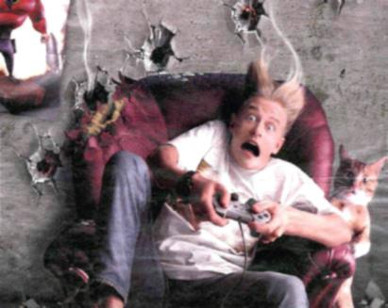

Основные клинические признаки зависимости от азартных игр
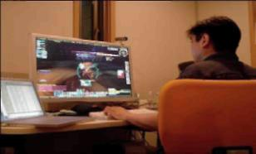
Критерии диагностики патологической склонности к азартным играм:
- Повторные (два и более) эпизоды азартных игр на протяжении не менее года.
- Возобновление эпизодов игры, несмотря на отсутствие материальной выгоды, субъективное страдание и нарушения социальной и профессиональной адаптации.
- Невозможность контролировать интенсивное влечение к игре, прервать ее волевым усилием.
- Постоянная фиксация мыслей и представлений на азартной игре и на всем, что с ней связано.
Так, кто же выигрывает? Да кто угодно: владельцы
казино, игровых залов, авторы компьютерных игр, но
только не пользователь. Именно он и расплачивается
своими деньгами, временем, здоровьем,
приобретая в конечном итоге только одно,
ИГРОВУЮ ЗАВИСИМОСТЬ!

Пагубное воздействие игровой
зависимости мало чем отличается
от алкогольной или наркотической
зависимости.
Лечение требует системности,
комплексного подхода и времени.


Необходимо знать!
• Игромания - это не привычка и не безобидное времяпрепровождение.
• Игромания - это болезненная зависимость с неодолимой тягой к азартным играм.
• Игромания - это болезнь.
• Начав играть, ты можешь проиграть жизнь.
• Самостоятельно справиться с этой бедой, как правило, невозможно.
• Вырваться из иллюзорного мира игромании тебе помогут специалисты: психиатры-наркологи, психотерапевты, психологи.

Мы обращаемся именно к тебе!
Будь свободным от зависимостей,
У тебя есть право на выбор.
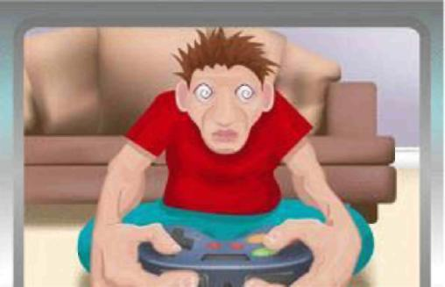
Можно так.

А можно вот так!
Выбирай!!!

